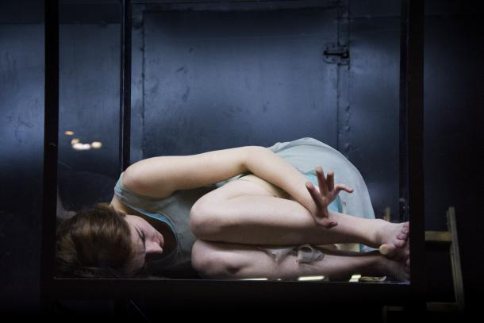

Kjer se dihanje začne (bajka o vodi)
Rok Bozovičar
17. 5. 2016 - 13:00
/ Teater v eter
Po devetih letih se je v Slovensko narodno gledališče Nova Gorica vrnil režiser Janusz Kica, ki je prejšnji teden na tamkajšnji veliki oder postavil poslednjo uprizoritev zaključujoče se gledališke sezone. Ondina je dramsko besedilo Jeana Giraudouxa iz leta 1939, ki v svežem prevodu Jake in Srečka Fišerja ob pomoči dramaturginj Ane Kržišnik Blažica in Martine Mrhar prinaša dramsko zgodbo o trku dveh svetov oziroma razredov – bajeslovnega/podvodnega in človeškega/dvornega.
Naslovni lik Ondina, ki jo igra prepričljiva Arna Hadžialjević, je namreč bajeslovno bitje – vodna vila, ki predstavlja eno od štirih elementarnih bitij, kot jih je opisal in poimenoval renesančni uomo universale Paracelsus. In po čem se Paracelsova bitja razlikujejo od ljudi? Po tem, da nimajo nesmrtne duše. Kot v svojem eseju o utopičnem telesu razvije Foucault, je mit o duši ena od najvplivnejših utopij – v utopičnem kraju umrlih lahko minljiva in razpadajoča telesa postanejo trdna in večna. Telo je pravzaprav vedno drugje, v razmerju s svojim vladarjem.
Ondina se seveda s celim telesom zaljubi v viteza Hansa, v podobi Nejca Cijana Garlattija, poroka z njim pa ji prinese prav to, kar jo je razlikovalo od običajnih smrtnikov – nesmrtno dušo. S tem je Ondina prestopila v njej nepoznani dvorni družbeni sistem konvencij, pravil in odnosov. A vendar je njeno telo postalo motnja v tem ustroju: ne zna se primerno obnašati, vselej govori neprimerne stvari, iskrena je, ko bi morala biti vljudna, spet drugič laže, ne pleše in ne bere, skratka, družbeno je popolnoma nekoristna, o čemer implicitno priča naslednji odlomek.
»Zmeraj pozabljam, da pri ljudeh tega, kar se je dogodilo, ni mogoče več odgoditi. Težko je živeti med vami, z besedami, ki so bile vendar izrečene samo enkrat, a se jih ne da vzeti nazaj, z dejanji, ki so in ostanejo za vedno storjena. Koliko koristneje bi bilo, če bi se drugih sovražne besede na vas vtisnile kot besede ljubezni. To se godi meni, kar zadeva vas.«
Nasprotni, dvorni pol Ondine, ki mu je bil namenjen citirani odlomek, predstavlja kraljeva posvojenka Berta, uteleša jo Urška Taufer, ki v vseh parametrih ustreza družbenim normam z bogatim zaledjem kulturnega kapitala. Ravno Berti uspe zaustaviti začetno strast Hansa do Ondine, kar je v nadaljevanju tudi povod za tragični razplet. Da bi svojega ljubljenega rešila žalostne usode, ki mu jo je napovedal ondinski kralj, poskuša Ondina pokazati na gnilobo in nesmisel dvorne ideologije navad in konvencij – kar pravzaprav deluje kot ostra satira z nekaj komičnimi elementi – hkrati pa je njen upor uperjen proti nasprotjem obeh svetov, ki jima pripada. Uveljavljena reda spodkopava na osebni ravni, prežeti z ljubeznijo.
Tako okvirno zveni fabulativni del Ondine, ki mu tudi sama uprizoritvena zasnova pri gledališki postavitvi dosledno sledi, vendar se ni mogoče znebiti vtisa, da pri tem ne tvega preveč. Igralska telesa z naborom izraznih možnosti, prav tako pa tudi ostale uprizoritvene elemente jemlje kot znake, ki naj bi posredovali pomen izvorne besedilne predloge. Gesta, rekvizit ali glasba nosijo svoje sporočilo ali metaforo, ki jo mora gledalec prepoznati, pri tem pa je njihov pomen fiksiran, kar obenem pomeni, da ni prevprašan. Na trenutke, zlasti v prizorih, ki so samonanašalni in odpirajo igro v igri, se želi uprizoritev sicer poigrati tudi s svojo realnostjo in je na ta način humorna v svoji dobesednosti, a v celoti vseeno korenini v veri v globino svoje metaforike.
Scenska razporeditev Marka Japlja izkorišča možnosti, nadvse učinkovito pa predvsem globino celotnega odra, a pri napolnjevanju prostora s telesi šestnajstčlanskega ansambla prevlada koordinatno planiranje. Podoben občutek determinirane rigidnosti obdaja praktično vse nivoje. Kot da bi se moral govor odtrgati od zvestobe in jasne izreke, da bi dosegel svoj učinek, in kot da glasba ne želi biti priročni nosilec atmosferskega ali kot da bi ritem moral uiti iz matrice, da bi uprizoritev presegla preverjeno formo ter tako dosegla organski spoj obeh principov, podvodnega in dvornega.
Čeprav Hans terja pravico po ločitvi obeh svetov, da bi bil malo sam na tem svetu, na dveh metrih višine med peklom in nebesi, v sebi ve, da bi še isti dan prvič okusil samoto. Stik, tako kot gledališki dogodek, pusti sled. Na koncu je smrt enega pozaba drugega. Zajeti zrak. Potopiti se. Pustiti vodi, da zalije pljuča. Zavesa se odpre. Takrat in tam se dihanje prične.
O odsevu skozi gledališko iluzijo je pisal Borov.
Avtorji:
Jean Giraudoux
Janusz Kica
Arna Hadžialjević
Nejc Cijan Garlatti
Urška Taufer
Jaka Fišer
Srečko Fišer
Ana Kržišnik Blažica
Martina Mrhar
Marko Japelj
Institucije:
SNG Nova Gorica
Kraj dogajanja:
SNG Nova Gorica

